**barbershop-item**

1. Расстояние между ними нужно обнулить ( font-size 0 блоку, в котором они лежат)

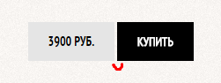

Такие же кнопки есть на странице каталога. Там такая же ситуация.

1. Можешь хедеру чуть поменьше сделать margin-bottom: 53px;  
   Просто смотрю через расширение пиксель перфект – с его помощью – мы в конце подгоним все отступы идеально))
2. h1 line-height: 36px;
3. .main-navigation a line-height: 19px;
4. У этого блочка есть небольшой отступ сверху

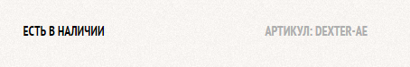

1. Иконки надо бы поставить поровнее)





**barbershop-catalog**

1. При наведении на эти плашки – у них чуть темнее тень становиться.



1. Чекбоксы   
   C:\Users\Katya\Desktop\barbershopCode\img\barbershop-filters.png